**TERMO DE RETIFICAÇÃO DE EDITAL**

Pelo presente Termo de Retificação do edital da GIORNATA FOTOGRÁFICA 2024, cujo OBJETO é selecionar dez (10) fotografias, duas (02) de cada categoria, que representem os diversos aspectos culturais de Urussanga., atendendo aos princípios que norteiam a Gestão Pública e visando a promoção da Cultura no Município de Urussanga, vem por meio deste, RETIFICAR O EDITAL, nos seguintes termos:

*No item 6. CRONOGRAMA,*

**ONDE SE LÊ:**

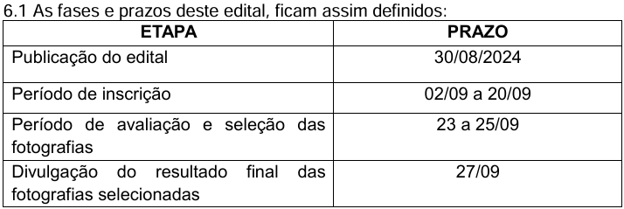

**LEIA-SE:**

6.1 As fases e prazos deste edital, ficam assim definidos:

|  |  |
| --- | --- |
| **ETAPA** | **PRAZO** |
| Publicação do edital | 30/08/2024 |
| Período de inscrição | 02/09 a 30/09 |
| Período de avaliação e seleção das fotografias | 03/10 a 06/10 |
| Divulgação do resultado final das fotografias selecionadas | 10/10 |

As demais cláusulas do referido Edital permanecem inalteradas.

Urussanga, 25 de Setembro de 2024.

Eriqui Niclele

Secretário de Cultura, Turismo e Esporte

Karoline Mariot

Diretora de Cultura

Willian Marques

Diretor de Turismo